Vitality. Entreprise virtuelle, expérience réelle
Inaugurée ce lundi, Vitaly est une entreprise d'entraînement pédagogique. Son but : faire travailler des stagiaires en formation au sein d'une structure virtuelle, mais dans les conditions du réel.
30 janvier 2012
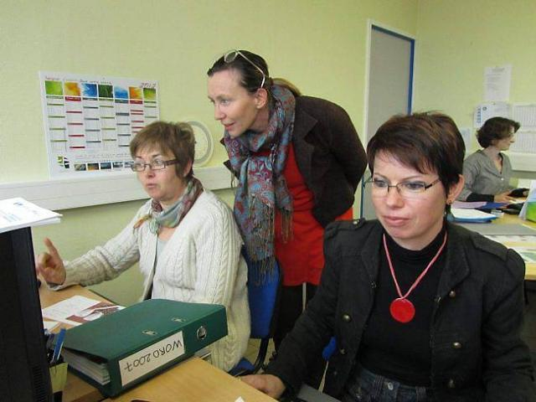
Vitality propose des formations de 4 mois, ouvertes aux demandeurs d'emploi, salariés, travailleurs handicapés, futurs créateurs d'entreprise.
Depuis début janvier, le centre de formation professionnel d'Ancenis a officialisé la création de Vitality, une entreprise virtuelle, où les produits sont fictifs, mais l'activité est bien réelle.« Vitality reproduit, grandeur nature, toutes les fonctions tertiaires d'une entreprise », explique Cécile Copin, coordinatrice du CFP et directrice de Vitality. Objectif : offrir une formation grandeur nature aux stagiaires qui occupent ici des fonctions similaires à celles de salariés. « Vitality se veut l'image d'une PME tout en étant un outil de formation et d'entraînement dans un but pédagogique », ajoute la directrice.
La formation est ouverte aux demandeurs d'emploi, salariés, travailleurs handicapés, futurs créateurs d'entreprise, etc. Le recrutement se fait sur la base d'un entretien de motivation, d'une cohérence du projet professionnel et de tests. « Nous insistons sur la dynamique et sur les aptitudes sociales du candidat à intégrer le poste souhaité », précise Cécile Copin. La formation dure 4 mois, financée par la Région et, selon les cas, les entreprises. Le nombre de stagiaires par an est limité à 30.
Ceux-ci ont la possibilité de s'inscrire dans un, voire deux, des cinq postes proposés : direction, comptabilité/gestion, secrétariat-accueil, ressources humaines et commerciales. Les postes permettent d'acquérir ou de compléter une expérience par une mise au travail et l'utilisation de supports réellement nécessaires en entreprise.
Vitality est accompagnée par une entreprise, Insudiet, à Champtoceaux. « Nous établissons avec elle, une relation commerciale et administrative fictive afin de mettre les stagiaires dans des situations concrètes » indique la directrice. Pascale occupe ainsi le poste secrétariat-commerce. « J'ai connu une période de chômage avec des échecs dans mes recherches d'emploi. Par cette formation, je consolide mes acquis, je remets à niveau mes connaissances et je me prépare à chercher du travail avec plus de confiance. » Or le retour à l'emploi, c'est bien là l'objectif final. «. En France, 80 % des stagiaires qui pratiquent les EEP (entreprises d'entraînement pédagogique) trouvent un emploi dans les 6 mois après leur sortie », affirme Cécile Copin.

Renseignements. Contacter le 02 40 96 41 30. L'inauguration de Vitality aura lieu ce lundi de 10 h à 16 h.

